|  |  |  |  |
| --- | --- | --- | --- |
| «СОГЛАСОВАНО»  Глава администрации  Шатойского  сельского поселения  _____________О.А. Арсамерзоев  «____»________2018г. |  | «СОГЛАСОВАНО»  Начальника ОГИБДД  ОМВД России по Шатойскому  району ЧР  подполковник полиции  ____________Л.Р. Махарбиев  «___»_________2018г. | «УТВЕРЖДАЮ»  Заведующая МБДОУ  «Радуга» с. А-Шерипова  __________ М.К. Мунаева  «____»_________2018г. |
|  |  |  |  |

**ПАСПОРТ**

**дорожной безопасности образовательного учреждения**

**Муниципального бюджетного дошкольного образовательного учреждения**

**«Детский сад «Радуга» с. Асламбек-Шерипова, Шатойского муниципального района»**

2018г.

**Общие сведения**

Муниципальное бюджетное дошкольное образовательное учреждение «Детский сад «Радуга» с. Асламбек-Шерипова, Шатойского муниципального района»

(Наименование ДОУ)

Тип ДОУ бюджетное дошкольное образовательное учреждение

Полное наименование объекта: Муниципальное бюджетное дошкольное образовательное учреждение «Детский сад «Радуга» с. Асламбек-Шерипова, Шатойского муниципального района»

Сокращенное наименование объекта: МБДОУ «Детский сад «Радуга» с. Асламбек-Шерипова, Шатойского муниципального района»

Юридический адрес ДОУ: 366410, Чеченская Республика, Шатойский муниципальный район, с. А-Шерипова, ул. Школьная, 4

Фактический адрес ДОУ: 366410, Чеченская Республика, Шатойский муниципальный район, с. А-Шерипова, ул. Школьная, 4

Почтовый адрес: 366410, ЧР, Шатойский район, с. А-Шерипова, ул. Школьная, 4

**Характеристика объекта:** 1 этаж, общая площадь здания: 285 кв.м.

Общая площадь территории: 1285 кв.м.

Организационно-правовая форма: Муниципальное бюджетное учреждение

Профиль объекта: дошкольное образовательное учреждение

Режим работы объекта: с 7:00 до 19:00

Выходные: суббота-воскресенье

**Характеристика места размещения:**

Ближайшая главная дорога: 10 м.

Ближайший пешеходный переход: 25 м.

**Численность сотрудников учреждения**:

Общая по объекту –25 человек

Наличие уголка по БДД в средних, старших и подготовительных группах

*(если имеется, указать место расположения)*

Должностные лица учреждения:

Руководители ДОУ:

Заведующая Мунаева Макка Кантаевна 8928 645-96-16

(должность) (фамилия, имя, отчество) (телефон)

Заместитель директора

по методической работе Сагариева Аминат Исаевна 8928 942-75-28

(должность) (фамилия, имя, отчество) (телефон)

Заместитель заведующей

по АХЧ Дашкаев Рустам Геланиевич 8964-488-95-25

(должность) (фамилия, имя, отчество) (телефон)

Ответственные работники

муниципального органа

образования Главный специалист МУ «ОДУ Шатойского

муниципального района» ЧР Тазуркаева Лариса Хамзатовна 8928-896-03-70

(должность, ф.и.о., телефон)

Ответственные от

Госавтоинспекции: инспектор ОГИБДД ОМВД России по Шатойскому району старший лейтенант полиции

(должность, ф.и.о., телефон)

Махмутхажиев Л.С.

Руководитель или ответственный

работник дорожно-эксплуатационной

организации, осуществляющей

содержание УДС

директор Шатойского ГУДЭП А.С. Яхъяев 8(928) 086-19-42

(должность, ф.и.о., телефон)

Руководитель или ответственный

работник дорожно-эксплуатационной

организации, осуществляющей

содержание ТСОД дорожный мастер 9280201896

(должность, ф.и.о., телефон)

Количество воспитанников 80

Наличие уголка по БДД имеется,

Наличие автогородка (площадки) по БДД не имеется

Время ООД в ДОУ:

9:00 – 10:30

Телефоны оперативных служб:

**РОВД 8(871) 2-22-02**

**МЧС 8(871) 2-22-01**

**Содержание**

1. План-схемы ДОУ.
2. район расположения ДОУ, пути движения транспортных средств и детей (воспитанников);
3. организация дорожного движения в непосредственной близости от образовательного учреждения с размещением соответствующих технических средств, маршруты движения детей и расположение парковочных мест.

На схеме обозначено:

- образовательное учреждение МБДОУ «Радуга»;

- автомобильные дороги;

- направление движения транспортных средств по проезжей части;

- направление движения детей (воспитанников).

**План схема ДОУ**

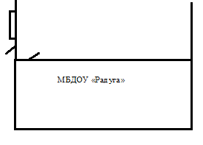

Схема расположения ДОУ и пути передвижения транспортных средств и детей.

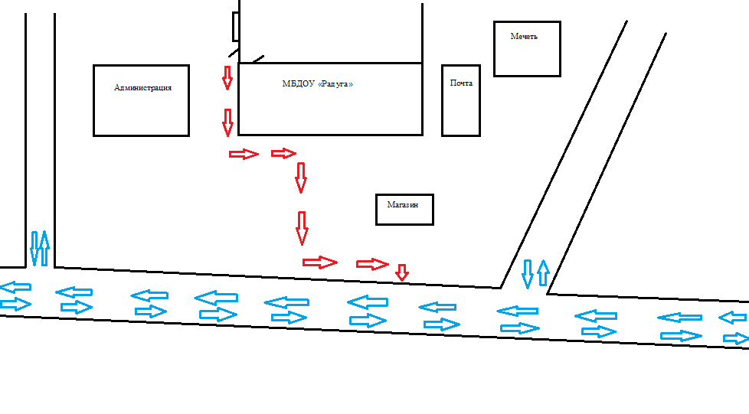

- маршрут движения автотранспорта; - маршрут движения детей;

Схема расположения ДОУ и пути передвижения детей в СОШ с. Шатой.

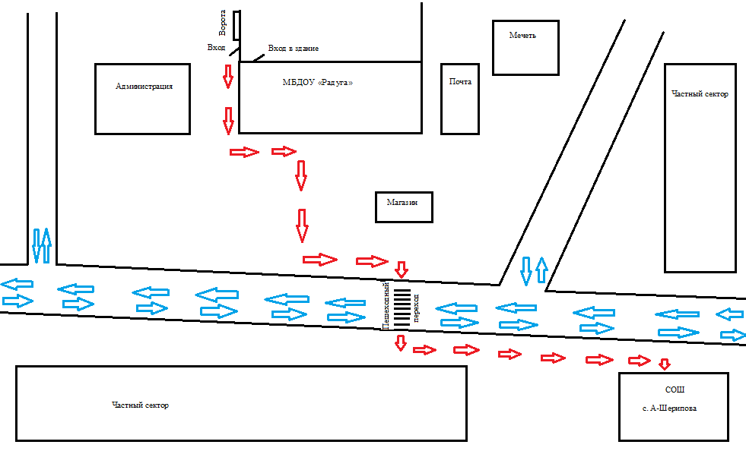

- маршрут движения автотранспорта; - маршрут движения детей;

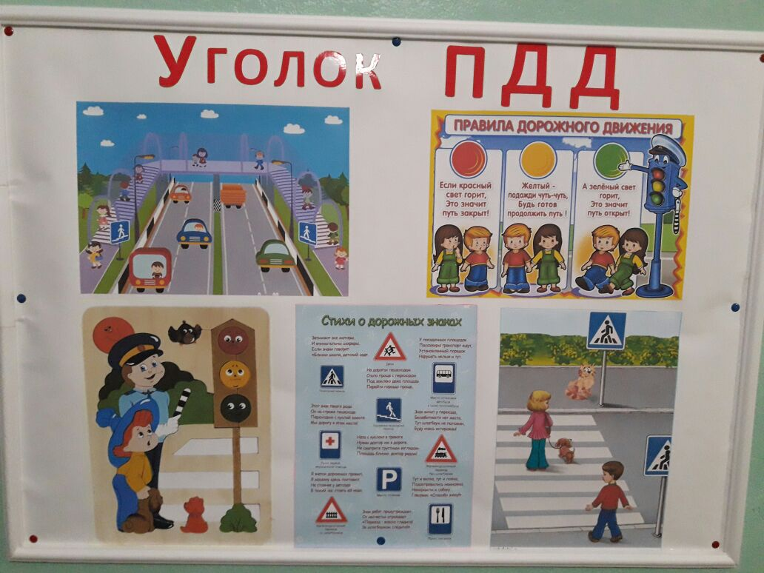

**Уголок по безопасности дорожного движения**

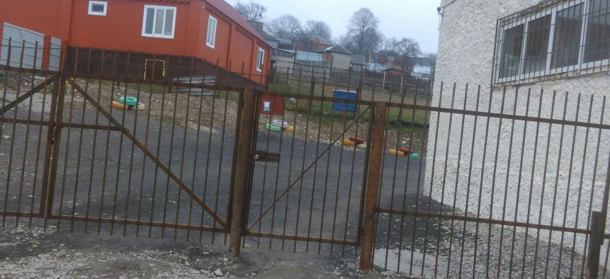

**Вход в садик**

**КОНСУЛЬТАЦИЯ ДЛЯ РОДИТЕЛЕЙ.**

***Причины детского дорожно-транспортного травматизма.***

* Неумение наблюдать.
* Невнимательность.
* Недостаточный надзор взрослых за поведением детей.

***Рекомендации по обучению детей ПДД.***

**При выходе из дома.**

Если у подъезда дома возможно движение, сразу обратите внимание ребенка, нет ли приближающегося транспорта. Если у подъезда стоят транспортные средства или растут деревья, приостановите свое движение и оглядитесь – нет ли опасности.

**При движении по тротуару.**

* Придерживайтесь правой стороны.
* Взрослый должен находиться со стороны проезжей части.
* Если тротуар находится рядом с дорогой, родители должны держать ребенка за руку.
* Приучите ребенка, идя по тротуару, внимательно наблюдать за выездом машин со двора.
* Не приучайте детей выходить на проезжую часть, коляски и санки везите только по тротуару.

**Готовясь перейти дорогу**

* Остановитесь, осмотрите проезжую часть.
* Развивайте у ребенка наблюдательность за дорогой.
* Подчеркивайте свои движения: поворот головы для осмотра дороги. Остановку для осмотра дороги, остановку для пропуска автомобилей.
* Учите ребенка всматриваться вдаль, различать приближающиеся машины.
* Не стойте с ребенком на краю тротуара.
* Обратите внимание ребенка на транспортное средство, готовящееся к повороту, расскажите о сигналах указателей поворота у машин.
* Покажите, как транспортное средство останавливается у перехода, как оно движется по инерции.

**При переходе проезжей части**

* Переходите дорогу только по пешеходному переходу или на перекрестке.
* Идите только на зеленый сигнал светофора, даже если нет машин.
* Выходя на проезжую часть, прекращайте разговоры.
* Не спешите, не бегите, переходите дорогу размеренно.
* Не переходите улицу под углом, объясните ребенку, что так хуже видно дорогу.
* Не выходите на проезжую часть с ребенком из-за транспорта или кустов, не осмотрев предварительно улицу.
* Не торопитесь перейти дорогу, если на другой стороне вы увидели друзей, нужный автобус, приучите ребенка, что это опасно.
* При переходе по нерегулируемому перекрестку учите ребенка внимательно следить за началом движения транспорта.
* Объясните ребенку, что даже на дороге, где мало машин, переходить надо осторожно, так как машина может выехать со двора, из переулка.

**При посадке и высадке из транспорта**

* Выходите первыми, впереди ребенка, иначе ребенок может упасть, выбежать на проезжую часть.
* Подходите для посадки к двери только после полной остановки.
* Не садитесь в транспорт в последний момент (может прищемить дверями).
* Приучите ребенка быть внимательным в зоне остановки – это опасное место (плохой обзор дороги, пассажиры могут вытолкнуть ребенка на дорогу).

**При ожидании транспорта**

* Стойте только на посадочных площадках, на тротуаре или обочине.

**Важно чтобы родители были примером для детей в соблюдении правил дорожного движения.**